황성섭 4월 6일 ~ 8일 작업 일지

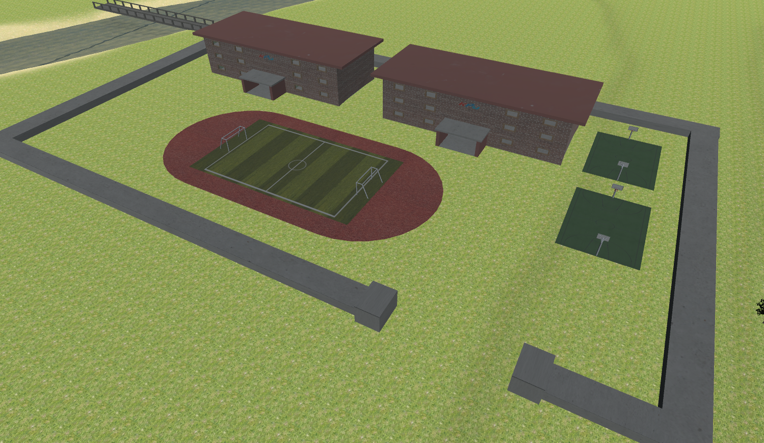

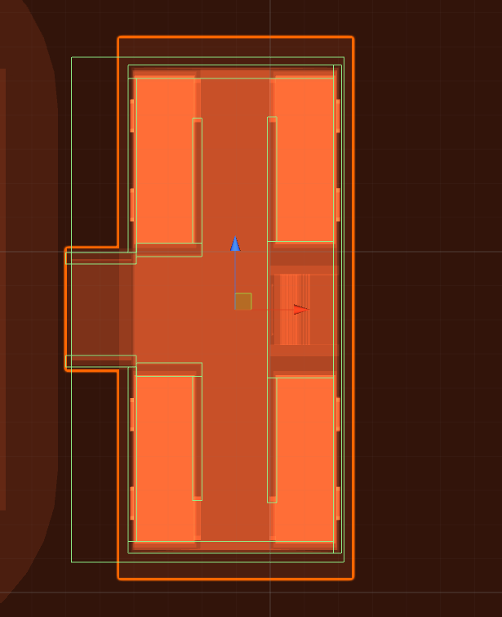

신규 모델링 추가 – 학교, 운동장, 농구장, 학교 벽

모두 충돌 적용 및 프리팹 생성

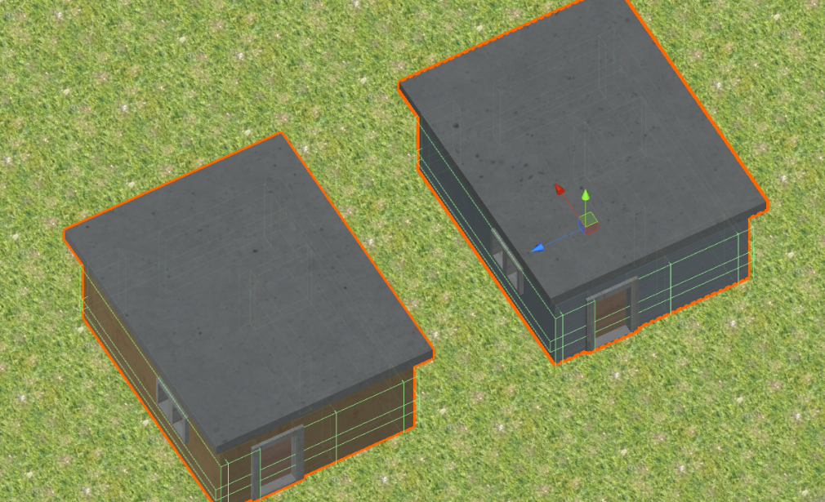

신규 모델링 – 작은집 2종 추가

모두 충돌 적용 및 프리팹 생성

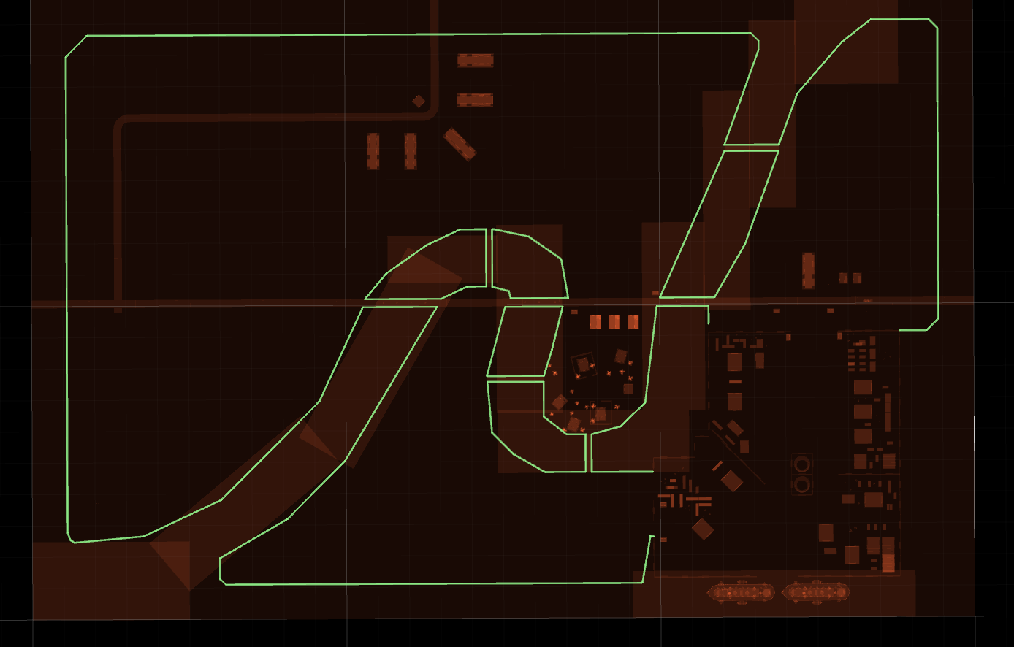

맵 전체 충돌 적용

캡슐 콜라이더로 맵의 이동불가 지역을 제한함